**Laporan Tugas Mengenai Aplikasi**

**Pengecetakan Stok Barang**



sDisuun Oleh:

Angga Zefanya Situmorang (211111287)

Shadan Ari Lubis(211112220)

Vantur Roganda Siringoringo(211111221)

Link Trello:

https://trello.com/invite/b/Z2bkHx5A/ATTIf4e1ab56c2be149b2e851a5b45a88491601D519F/projek-membuat-aplikasi-pengecekan-barang

**Fakultas Teknik Informatika**

**Universitas Mikroskil**

**Latar Belakang**

Kami dari Kelompok ElangSakti telah melakukan riset ke salah 1 Tokodi Kota Medan,Tepatnya Di daerah Mandala,Jln enggang Raya.Pemilik tersebut ingin agar Pemilik Toko dapat lebih mudah Dalam mengecek barang di Tokonya.Di Aplikasi tersebut pemilik dapat Menambahkan,Mengurangi,maupun mengedit jumlah stok di Toko tersebut.User/Pelanggan Juga dapat lebih mudah mengecek barang apa saja yang masih tersedia di Toko tersebut tanpa Mengunjungi Toko Tersebut.

Jadi,untuk menyelesaikan masalah tersebut,Kami sepakat untuk membuat aplikasi Mobile yang dapat Menambahkan,mengurangi,mengedit jumlah stok barang di Toko tersebut melalui Akun Admin,serta dapat Melihat jumlah stok yang tersedia pada akun User.Dengan begitu Pemilik Toko dapat lebih mudah mengecek barang di Tokonya.

**Product Backlog Report**

|  |  |  |  |  |
| --- | --- | --- | --- | --- |
| **As A...** | **I Want To...** | **So That...** | **Priority** | **Estimation** |
| User | Dapat Melakukan register akun dan pengecekan barang. | Data User dapat masuk ke Dalam menu pada aplikasi pengecekan barang. | **High** | **8** |
| User | Dapat Melakukan Login Akun Pengecekan barang. | User dapat masuk ke dalam aplikasi Pengecekan barang. | **High** | **8** |
| User | Dapat melakukan pengecekan Stok Barang yang Tersedia di Toko Tersebut. | User dapat Meng-Check Jumlah Stok Barang. | **Medium** | **6** |
| User | Dapat Melakukan Pengecekan Bill Utang Selama Berbelanja di Toko Tersebut. | User dapat Meng-Check Bill Utang selama Berbelanja di Toko Tersebut. |  |  |
| User | Dapat Melihat Biodata/Data diri Yang diisikan pada Halaman Register. | User dapat Melihat Biodata/Data diri | **Low** |  |
| Admin | Dapat Melakukan Register Akun Pengecekan barang. | Data Admin dapat Masuk ke dalam Menu Aplikasi Pengecekan Barang. | **High** | **8** |
| Admin | Dapat Melakukan Login Akun Pengecekan Barang. | Admin dapat Masuk ke dalam Aplikasi Pengecekan Barang. | **High** | **8** |
| Admin | Dapat Melakukan Penambahan ,maupun mengedit jumlah Stok,Maupun barang yang Tersedia pada Halaman Daftar Barang. | Admin dapat Menambahkan,Maupun Mengedit Jumlah Stok,Maupun Barang yang Tersedia pada Halaman Daftar Barang. | **Medium** | **12** |
| Admin | Dapat Menambahkan,Mengedit,Maupun Menghapus Bill Utang yang ada pada Toko tersebut. | Admin dapat Menambahkan,Mengedit,Maupun Menghapus Bill Utang yang ada pada Toko tersebut. | **Medium** |  |

**Sprint Goals**

|  |  |
| --- | --- |
| S.No | Sprint Goals |
| 1 | User bisa melakukan Pembuatan akun Pada Aplikasi Pengecekan Barang.Sehingga Saya Bisa Melihat daftar Barang yang tersedia. |
| 2 | Admin bisa Melakukan Pembuatan Akun Pada Aplikasi Pengecekan Barang.Sehingga,Saya Bisa Melakukan Penambahkan barang Maupun Stok barang Yang tersedia. |

**Sprint Backlog**

|  |  |  |  |  |  |
| --- | --- | --- | --- | --- | --- |
| S.No | User story | Taks | Owner /Assignee | Estimated Effort (hours) | status |
| 1 | Sebagai User, saya bisa melakukan Pembuatan akun Pada Aplikasi Pengecekan Barang maupun Bill Utang.Sehingga Saya Bisa Melihat daftar Barang serta Utangyang tersedia. | Design UI untuk halaman login,register,Serta Halaman daftar Barang. | Developer 2 | 20 | Done |
| Coding untuk halaman register,login,serta Halaman Daftar Barang | Developer 1,2, dan 3 | 12 | Open |
| Test otomatis | Developer 3 | 4 | Open |
| Review kode | Developer 1 | 6 | Open |
| 2 | Sebagai Admin,Saya bisa Melakukan Pembuatan Akun Pada Aplikasi Pengecekan Barang.Sehingga,Saya Bisa Melakukan Penambahkan barang Maupun Stok barang Maupun Bill Utang Yang tersedia. | Design UI untuk Halaman Login,Register,serta halaman pengecekan barang Untuk Admin | Developer 2 | 22 | Done |
| Coding untuk Halaman Login,Register,serta halaman pengecekan barang Untuk Admin | Developer 1,2, dan 3 | 12 | Open |
| Test Otomatis | Developer 3 | 4 | Open |
| Review Code | Developer 1 | 6 | Open |

**Daily Scrum Meeting**

|  |  |  |  |
| --- | --- | --- | --- |
| **No.** | **Hari** | **Apa yang dikerjakan** | **Waktu Meeting** |
| 1 | Minggu | Mencari Topik Apa yang DIbahas | 30-50 Menit |
| 2 | Senin | Merancang Figma | 30-50 Menit |
| 3 | Selasa | Menyelesaikan Figma dan Trello | 30-50 Menit |
| 4 | Rabu | Membuat Laporan | 30-50 Menit |

**Sprint Review**

|  |  |  |
| --- | --- | --- |
| Fitur yang dikerjakan | status | Hasil sprint review |
| Dapat melakukan register akun dan pengecekan barang | selesai | Tim telah berhasil mengimplementasikan data user masuk kedalam menu aplikasi pengecekan barang |
| Dapat melakukan login akun pengecekan barang | selesai | Tim telah berhasil mengimplementasikan User dapat masuk ke dalam aplikasi pengecekan barang |
| Dapat melakukan pengecekan stok barang yang tersedia di toko tersebut | selesai | Tim telah berhasil mengimplementasikan User dapat meng-Check jumlah stok barang |
| Dapat melakukan pengecekan bill utang selama belanja di Toko tersebuat | selesai | Tim telah berhasil mengimplementasikan User dapat Meng-check bill utang selama belanja di toko tersebut |
| Dapat melihat Biodata/Data diri yang diisikan pada halaman register | selesai | Tim telah berhasil mengimplementasikan User dapat melihat Biodata/data diri |
| Dapat melakukan register akun pengecekan barang | selesai | Tim telah berhasil mengimplementasikan Data admin masuk ke dalam menu apikasi pengecekan barang |
| Dapat melakukan login akun pengecekan barang | selesai | Tim telah berhasil mengimplementasikan Admin dapat masuk ke dalam pengecekan barang |
| Dapat melakukakn penambahan, maupun mengedit jumlah Stok,Maupun barang yang tersedia pada halaman daftar barang | selesai | Tim telah berhasil mengimplementasikan Admin dapat menambahkan,maupun mengedit jumlah stock, maupun barang yang tersedia pada halaman daftar barang |
| Dapat menambahkan, mengedit maupun menghapus bill utang yang ada pada toko tersebut | selesai | Tim telah berhasil mengimplementasikan Admin dapat menambahka barang, mengedit, maupun menghapus Bill utang yang ada pada toko tersebut |

**Sprint 1 Retrospective**

|  |  |  |  |  |
| --- | --- | --- | --- | --- |
| Analysis | | Actions | | |
| What Went Well? | What Could Be Improved? | What is Stop Doing? | What to Keep Doing? | What to Start Doing? |
| Lebih Terorganisir | Harus Mulai Tepat Waktu | Diskusi Sebelum Melakukan Meeting | Terorganisir | Harapan Waktu yang Diperlukan Untuk Meeting Harus Lebih Pasti |
| Lebih Cepat Mengambil Keputusan | Harapan Waktu yang Diperlukan Untuk Meeting |  | Cepat Mengambil Keputusan | Mulai Tepat Waktu |
| Meeting Selalu Menghasilkan Keputusan | Diskusi Sebelum Melakukan Meeting |  | Meeting Selalu Menghasilkan Keputusan | Melakukan Diskusi Sebelum Melakukan Meeting |
| Tidak Terlalu Banyak Meeting |  |  |  |  |

**Sprint 2 Retrospective**

|  |  |  |  |  |
| --- | --- | --- | --- | --- |
| Analysis | | Actions | | |
| What Went Well? | What Could Be Improved? | What is Stop Doing? | What to Keep Doing? | What to Start Doing? |
| Lebih Terorganisir | Harapan Waktu yang Diperlukan Untuk Meeting | Terlalu Banyak Meeting | Terorganisir | Harapan Waktu yang Diperlukan Untuk Meeting Harus Lebih Pasti |
| Lebih Cepat Mengambil Keputusan | Diskusi Sebelum Melakukan Meeting |  | Cepat Mengambil Keputusan | Mulai Tepat Waktu |
| Meeting Selalu Menghasilkan Keputusan | Terlalu Banyak Meeting |  | Meeting Selalu Menghasilkan Keputusan | Melakukan Diskusi Sebelum Melakukan Meeting |
| Mulai Tepat Waktu |  |  |  | Memulai Tepat Waktu |

**Tampilan Board Trello**

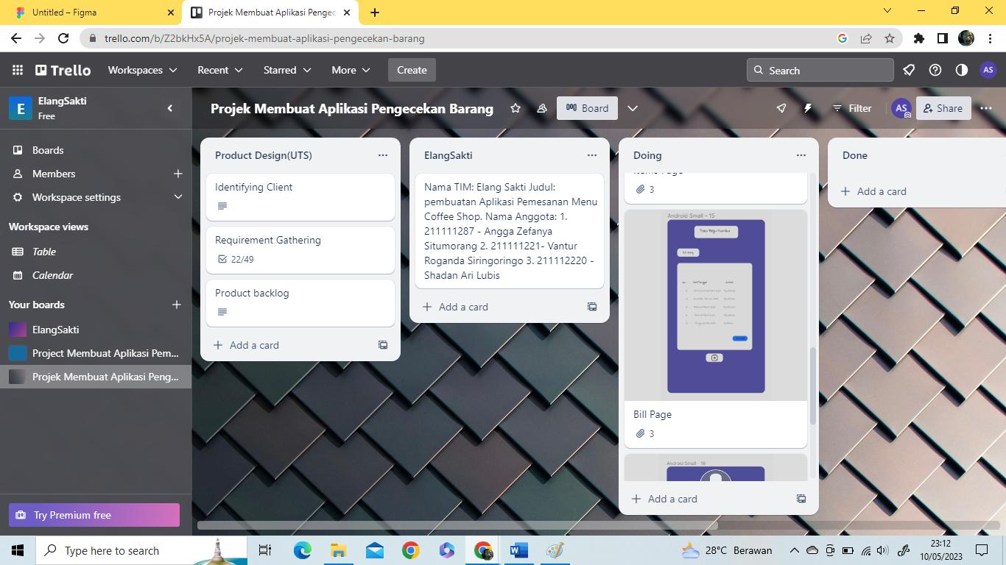

**Hasil Rancangan Aplikasi**

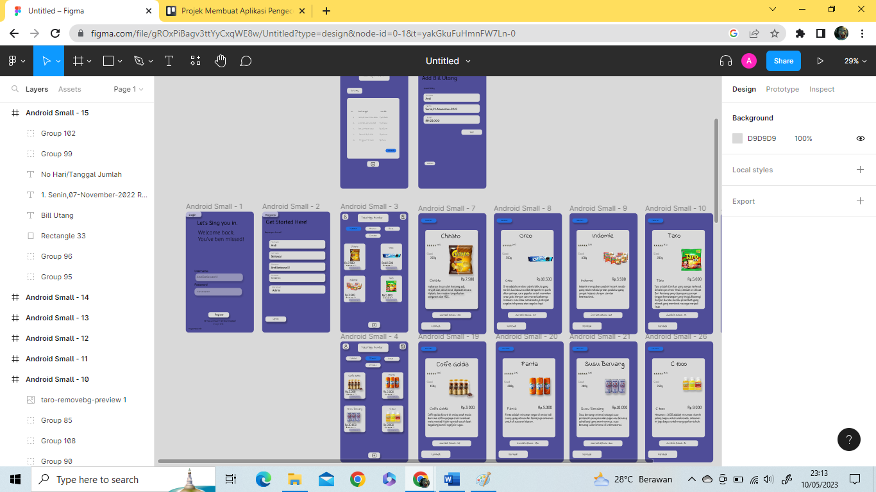

**Link GitHub**

**https://github.com/Arilubis/test-repository.git**